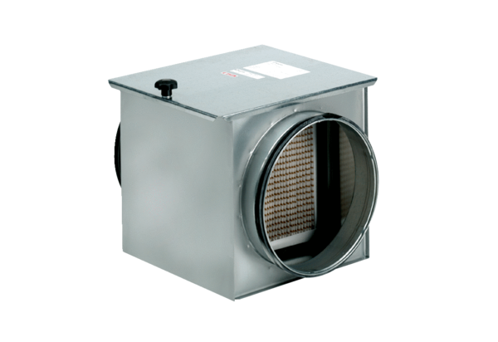Zračni filtar TFE 40-5Jedinica za pakiranje: 1 komAsortiman: C
Broj artikla: 0149.0066Proizvođač: MAICO

